**РАСХОДОМЕР**

**Jaeger observer fm-s/fm2s/fm3**

**РУКОВОДСТВО ПО ЭКСПЛУАТАЦИИ**

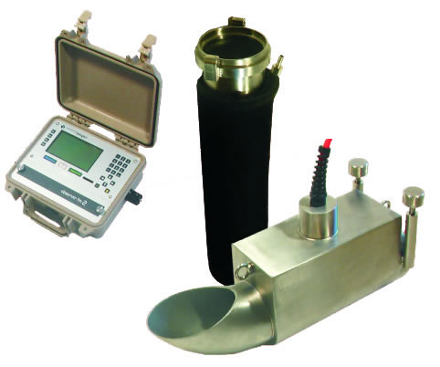



Anemonenweg 6A-9431 St. Stefan,

tel.: +43 / 4352 / 81 5 89 fax:+43 / 4352 / 82 0 89,

[office@jaeger-at.com](mailto:office@jaeger-at.com?subject=Anfrage)



**Официальный представитель и сервисный центр компании**

**Jaeger messtechnik на территории России и стран СНГ**

127550, г. Москва, ул. Б. Академическая, д.44

тел.: 8 (499) 976-49-49, 8 (499) 976-39-26, [main@volgaltd.ru](mailto:main@volgaltd.ru) www.volgaltd.ru

**Москва, 2017г.**.

**Содержание**

Введение 2

1. Описание системы 4

1.1. Технические и метрологические характеристики 5

1.1.1. Метрологические характеристики 5

1.1.2. Основные технические характеристики 5

2. Установка расходомера 6

2.1. Установка измерительной части расходомера 6

2.1.1. Подготовка к установке 6

2.1.2. Спуск и фиксация измерительной части 7

2.2. Установка вторичного прибора 8

2.3. Подключение 8

3. Функционирование 8

3.1. Версия fm-s и fm2s 9

3.1.1. Панель управления 9

3.2. Версия fm3 14

3.2.1. Управление вторичным блоком 14

3.2.2. Присоединение измерительной секции к вторичному блоку 15

3.2.3. Установка батарей питания 15

3.2.4. Установка карты памяти 16

3.2.5. Конфигурирование 16

3.2.5.1. Общая информация 16

3.2.5.2. Выбор режима работы 16

3.2.5.3. Конфигурирование 17

3.2.5.4. Дата/время 17

3.2.5.5. Использование памяти 18

3.2.6. Система 18

3.2.6.1. Информация о системе 18

3.2.6.2. Сброс системы 18

3.3. Программное обеспечение расходомеров 18

4. Обслуживание расходомера 19

5. Методика выполнения измерений 20

Приложение 1. Стандартные типоразмеры измерительных частей. 21

### Введение

Настоящее Руководство по эксплуатации разработано Обществом с ограниченной ответственностью Научная консалтинговая фирма «Волга» (ООО НКФ «Волга») на основе оригинального руководства «User Manual Jaeger Observer fm-s/fm2s/fm3» и предназначено для ознакомления с общим устройством расходомера Jaeger observer fm-s/fm2s/fm3, его составных частей и программным обеспечением, а также для обеспечения эксплуатации в условиях, предусмотренных фирмой изготовителем.

В настоящее руководство включены общее описание конструкции расходомера, описание его работы, работы его составных частей на уровне структурных схем, общее описание принципа и методики измерений, указания по эксплуатации и необходимому текущему обслуживанию и ремонту. Монтаж, подключение, эксплуатация, обслуживание и текущий ремонт расходомера Jaeger observer fm-s/fm2s/fm3 и его составных частей требуют специальных знаний.

**При этом:**

* текущий ремонт расходомера должен осуществляться только персоналом, специально обученным специалистами фирмы-изготовителя и получившим сертификат фирмы на проведение данных работ;
* эксплуатация и обслуживание расходомера должны осуществляться персоналом, имеющим квалификационную группу по технике электробезопасности не ниже III и допущенным к работам в канализационных коллекторах;
* работы по эксплуатации и обслуживанию расходомера должны проводиться под инженерным руководством.

Несоблюдение указанных требований может привести к выходу оборудования из строя. Неправильная установка и неправильное применение расходомера ведет к ухудшению гарантированной точности измерений.

**Не приступайте к работе с расходомером Jaeger observer fm-s/fm2s/fm3, не ознакомившись с настоящим руководством.**

### Описание системы

Расходомер Jaeger observer fm-s/fm2s/fm3 предназначен для измерения расхода сточной воды в хозбытовой, ливневой и совмещенной канализационных системах. Особенно эффективно применение данного расходомера в условиях малых расходов в средних и малых диаметрах. В расходомере используется принцип, основанный на электромагнитной индукции, что позволяет получить высокую точность (до 0.5%) и надежность измерений.

Измерительная часть расходомера монтируется в колодце во входящую трубу таким образом, что весь расход, идущий по трубе, проходит через измерительную секцию. Загнутое вверх колено приводит к тому, что в измерительном створе поток всегда является напорным, что и позволяет использовать метод электромагнитной индукции, который получил широкое распространение именно в напорной расходометрии.

Физически расходомер состоит из трех основных частей (см. Рис. №1):

* измерительная секция, которая состоит из загнутого вверх колена и электромагнитного сенсора, и предназначена для измерения расхода;
* входная секция, которая состоит из участка нержавеющей трубы и герметизирующей пневматической резиновой подушки(опция). Секция предназначена для формирования плавно изменяющегося течения в измерительной секции;
* вторичный блок.

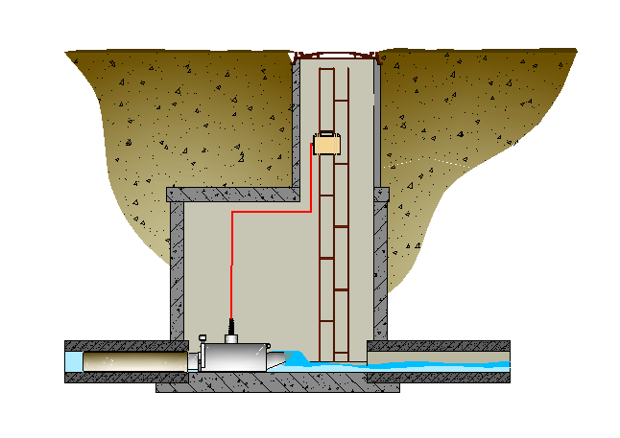

**Вторичный блок**

**Измерительная секция**

**Измерительная часть**

**Входная секция**

Рис. №1. Типичная схема установки расходомера Jaeger observer fm3

Измерительная и входная секции герметично соединяются между собой с помощью быстрозажимного механизма.

### Технические и метрологические характеристики

### Метрологические характеристики

Метрологические характеристики расходомера Jaeger observer fm-s/fm2s/fm3 отражены в Табл. №1 «Метрологические характеристики»

**Табл. №1 «Метрологические характеристики»**

|  |  |
| --- | --- |
| **Наименование характеристики** | **Значение** |
| Диапазон измерений расхода, м3/ч (в зависимости от Ду) | от 0,72 до 4 068 |
| Диапазон измерений скорости, м/с | от 0,06 до 9 |
| Пределы допускаемой относительной погрешности при измерении скорости, объемного расхода и объема жидкости, %  0,06 ≤ Vизм ≤ 0,13  0,13 < Vизм ≤ 0,5  0,5 ≤ Vизм ≤ 9  где Vизм.-значение скорости потока жидкости в измерительном участке, м/с | ±3  ±1,5  ±0,5 |

### Основные технические характеристики

Основные технические характеристики расходомера Jaeger observer fm-s/fm2s/fm3 отражены в Табл. №2 «Технические характеристики»

**Табл. №2 «Технические характеристики»**

|  |  |
| --- | --- |
| **Наименование характеристики** | **Значение** |
| Диаметр условного прохода трубопровода (Дут), мм | от 100 до 800 |
| Диаметр условного прохода проточной части расходомера (Ду), мм | от 65 до 400 |
| Напряжение питания постоянного тока, В  Напряжение питания переменного тока, В | 11-30  190-240 |
| Потребляемая мощность, Вт, не более | 30 |
| Диапазон температуры измеряемой среды, °С | от 0 до +80 |
| Диапазон температуры окружающей среды, °С | от -20 до +60 |
| Габаритные размеры первичного преобразователя, не более,  длина (в зависимости от Ду), мм  высота (в зависимости от Ду), мм  ширина (в зависимости от Ду), мм | от 875 до 2080  от 198 до 474  от 110 до 420 |
| Габаритные размеры электронного блока, мм, не более  (высота, глубина, ширина)  Observer fm-s  Observer fm2s  Observer fm3 | 280;215;155  280;215;155  280;260;120 |
| Масса первичного преобразователя в комплекте с измерительным участком, в зависимости от Ду, кг: | от 7 до 65 |
| Масса электронного блока кг, не более  Observer fm-s  Observer fm2s  Observer fm3 | 1  1  2.5 |
| Относительная влажность окружающего воздуха  (для электронного блока fm-s/fm2s), % , не более  (для электронного блока fm3), % , не более | 95 (без конденсации)  100 |
| Наработка на отказ, часов | 65000 |
| Средний срок службы, лет | 14 |

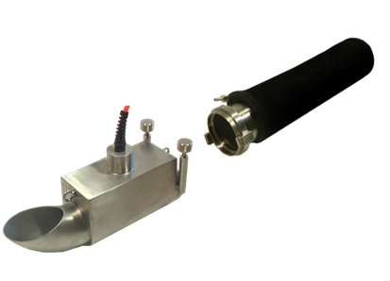

**Измерительная секция**

**Входная секция**

Рис. №2. Состав измерительной ячейки

В дополнение к стандартным диаметрам также доступны для заказа входные секции специальной формы, например укороченные или для эллипсоидного коллектора, а также для коллекторов диаметром до 1200 мм и более.

При использовании в качестве уплотнителя опциональной резиновой подушки, существуют ограничения по диаметру трубопровода, куда устанавливается расходомер определенного типоразмера. При использовании иных способов герметизации входной секции подбор типоразмера расходомера производится индивидуально.

|  |  |  |
| --- | --- | --- |
| **Диаметр входной секции Dn** | **Диапазон диаметров измеряемого водовода, мм.** | **Диапазон измеряемых расходов, м3/ч** |
| 65 | 100-250 | 0,72 – 8,56 |
| 100 | 150-350 | 1,7 – 20,27 |
| 150 | 200-500 | 3,82 – 45,6 |
| 200 | 250-600 | 6,79 – 81 |
| 300 | 350-800 | 15,27 – 182,39 |
| 400 | 450-1000 | 27.14 – 4071.5 |

Входные секции могут поставляться комплектно с герметизирующей резиновой подушкой и пневматическим шлангом для обеспечения быстрого монтажа и демонтажа расходомера. При использовании расходомера в качестве стационарного узла учета, измерительная секция устанавливается в канализационную трубу с использованием любого другого способа герметизации пространства между внешней стенкой входной секции и внутренней стенкой водовода.

### Установка расходомера

### Установка измерительной части расходомера

Установка измерительной части расходомера Jaeger observer fm-s/fm2s/fm3 очень проста вследствие уникальной конструкции расходомера.

### Подготовка к установке

Перед установкой необходимо провести чистку части коллектора, расположенной выше по течению относительно места установки расходомера. Кроме того необходимо заранее выбрать способ крепления пневматического шланга герметизирующей подушки.

Входная секция поставляется в сборе с герметизирующей подушкой и пневматическим шлангом, таким образом, подачу сжатого воздуха в систему герметизации можно осуществлять сразу после помещения входной секции измерительной части во входную трубу коллектора.

### Спуск и фиксация измерительной части

При монтаже измерительной части расходомера следует придерживаться следующего алгоритма/последовательности действий:

1. Измерительная часть оборудована двумя проушинами для крепления тросов. Передний трос является нагрузочным, задний трос является направляющим. Возьмите в руки оба троса и начинайте медленный спуск измерительной части в колодец входной секцией вперед (см. Рис.№3 «a»);
2. Когда измерительная часть достигнет дна колодца (или уровня входа в колодец трубы коллектора), используя направляющий трос, осторожно полностью введите входную секцию измерительной части в трубу коллектора (см. Рис.№3 «b»);
3. Зафиксируйте нагрузочный трос в натянутом положении так, чтобы измерительная часть находилась в центральном положении;
4. Как только измерительная часть оказалась в нужной позиции необходимо сразу начать подачу воздуха в герметизирующую подушку (см. Рис.№3 «с»);

**Внимание! Максимальное давление в подушке не должно превышать 1.5 бара(150 кПа)!**

1. Зафиксируйте пневматический шланг;
2. Присоедините кабель к вторичному прибору.



“a”



“b”



“c”

Рис. № 3. Монтаж измерительной части

В случае дефицита места в колодце для опускания измерительной части или при наличии приемлемых условий для работы человека в колодце рекомендуется сначала смонтировать входную секцию, а затем присоединить к ней измерительную секцию уже внутри колодца.

|  |  |
| --- | --- |
| **!** | **В процессе подачи сжатого воздуха в герметизирующую подушку в колодце не должен находиться человек. В противном случае это может привести к травме в случае повреждения герметизирующей подушки.** |
| **!** | **При установке входной секции и перед началом подачи сжатого воздуха в герметизирующую подушку следует следить за тем, чтобы подушка не выступала из основной трубы.** |

Интервалы периодического обслуживания и осмотра расходомера индивидуальны и должны выбираться исходя из условий в каждом месте установки!

### Установка вторичного прибора

Вторичный блок расходомера observer fm-s и fm2S размещается снаружи канализационного колодца в сухом обогреваемом помещении или уличном шкафу.

Вторичный блок модели observer fm3 имеет автономное электропитание и может размещаться как снаружи, так и внутри канализационного колодца, благодаря высокой степени защиты IP68.

### Подключение

После монтажа измерительной ячейки и вторичного блока необходимо подключить два разъема измерительной ячейки к соответствующим гнездам на корпусе вторичного блока. Вторичный блок автоматически определяет параметры подключенной измерительной ячейки. Подключение электропитания и входов-выходов производиться согласно Табл. №3 «Подключение электропитания»:

**Табл. №3 «Подключение электропитания»**

|  |  |  |
| --- | --- | --- |
| **Название входа-выхода** | **Клемма** | **Значение** |
| Электропитание 12В | + | + источника питания |
| - | - источника питания |
| https://upload.wikimedia.org/wikipedia/commons/thumb/9/95/Schutzklasse_1_fett.svg/768px-Schutzklasse_1_fett.svg.png | Заземление |
| Импульсный выход | 31 | + импульсного выхода |
| 32 | - импульсного выхода |
| Реле выходное | 44 | Нормально разомкнутое |
| 45 | Нормально замкнутое |
| 46 | Общий провод |
| Импульсный вход (11-30В) | 77 | - импульсного входа |
| 78 | + импульсного входа |

### Функционирование

Расходомер выпускается в двух модификациях, отличающихся вторичным электронным блоком:

1. **observer fm-s и fm2s**. Данная модификация расходомера предназначена для стационарной установки;
2. **observer fm3**. Данная модификация расходомера предназначена для установки в условиях автономного электропитания (например для проведения краткосрочных временных измерений или в местах где невозможно использование постоянного электропитания по тем или иным причинам).

При выходе из производства каждый комплект вторичного блока и измерительной секции проходит процедуру заводской калибровки, поэтому при включении расходомер сразу готов к работе и начинает производить измерения. Калибровочные константы вводятся в первичный преобразователь на этапе заводской калибровки, поэтому использование первичного преобразователя скорости возможно только с тем вторичным электронным блоком, который входит в комплект. В случае необходимости замены вторичного блока или измерительной секции обратитесь к официальному представителю Jaeger Messtechnik в Российской Федерации.

### Версия fm-s и fm2s



Рис. №4. Вторичный блок расходомера Jaeger observer fm2s

### Панель управления

Для перемещения по пунктам экранного меню расходомер оснащен пленочной клавиатурой с шестью клавишами. В дежурном режиме на экран выводятся текущий расход и объем накопительным итогом. Также на этом уровне меню перемещаясь кнопками < и > можно посмотреть текущие ошибки и время наработки. Режим сервиса позволяет настроить конфигурацию входов и выходов вторичного блока, сменить язык интерфейса, настроить вид экрана в дежурном режиме, выбрать единицы измерения, сменить пароль для входа в режим сервиса просмотреть текущие данные о расходомере и измерительной ячейке, в том числе версию встроенного программного обеспечения.



Рис. №5. Панель управления вторичного блока расходомера Jaeger observer fm2s

|  |  |
| --- | --- |
| **Кнопки** | **Выполняемые действия** |
|  | Переход выше на один уровень меню  Нажатие в течение 3 секунд позволяет войти в режим сервиса. Пароль для входа в режим сервиса по умолчанию 1000. Далее пароль можно изменить в соответствующем подпункте меню |
|  | Перемещение между пунктами меню на одном уровне. |
|  | Изменение цифры на месте курсора при вводе числовых значений в меню |
|  | Перемещение курсора при вводе числовых значений в меню |
|  | Подтверждение входа в подпункты меню и введенных числовых значений. |



### Версия fm3

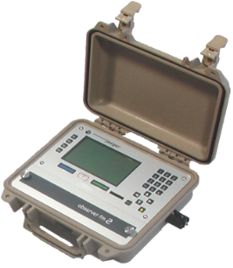

Рис. №7. Вторичный блок расходомера Jaeger Observer fm3

### Управление вторичным блоком

Управление расходомером Jaeger observer fm3 осуществляется с помощью цифровой клавиатуры и ЖК-дисплея. Назначение кнопок и элементов панели управления расходомером приведено на Рис.6.

Рис. №8. Элементы управления трансмиттера

**c**

**b**

**a**

**h**

**g**

**f**

**e**

**d**

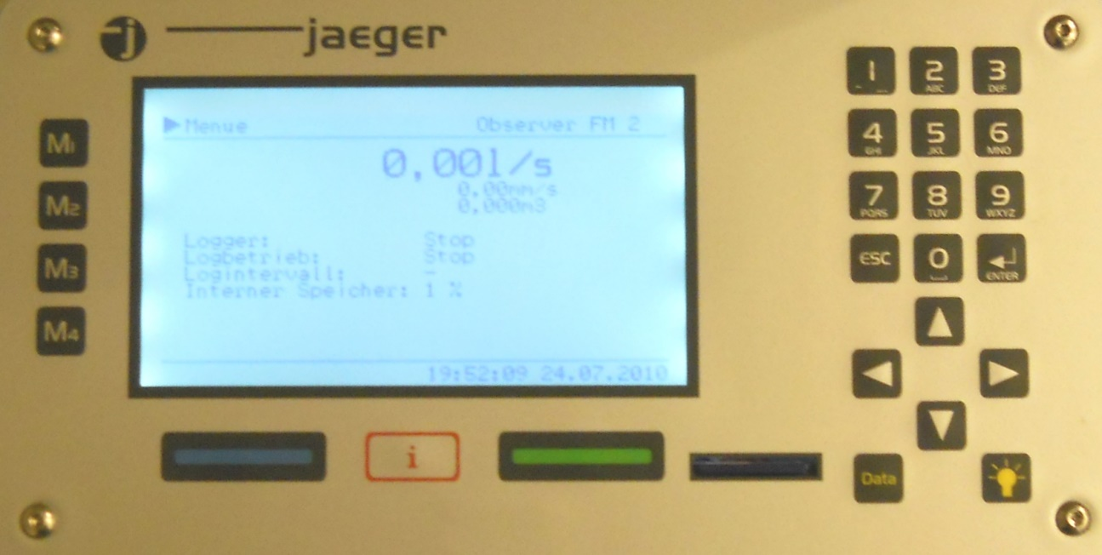

На Рис. №8 отражены следующие элементы управления трансмиттера:

1. Слот для карт SD/SDHC;
2. Цифро-буквенная клавиатура;
3. Кнопки навигации;
4. Кнопка включения дисплея;
5. Статус памяти;
6. Горячие клавиши;
7. Кнопка информации о системе;
8. Вперед/назад. Позволяют выполнять операции, написанные на дисплее над этими кнопками;
9. Дисплей;

Элементы дисплея:

1. Расход;
2. Скорость потока;
3. Объем;
4. Статус логгера;
5. Статус операции;
6. Интервал измерений;
7. Объем внутренней памяти;
8. Дата/время.

### Присоединение измерительной секции к вторичному блоку

На корпусе вторичного блока находится 7-контактное гнездо для подключения кабеля измерительной секции. Вторичный блок автоматически определяет конфигурацию измерительной секции сразу после подключения.

### Установка батарей питания

При установке/замене батарей питания действуйте следующим образом:

1. Открутите два винта крепления крышки батарейного отсека и снимите крышку;
2. Поместите блок батарей в батарейный отсек;

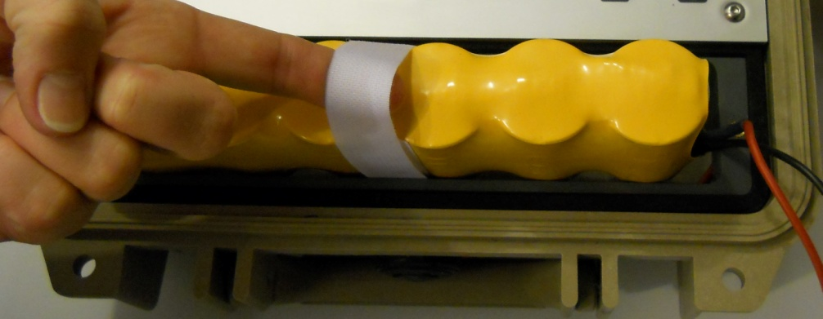

1. 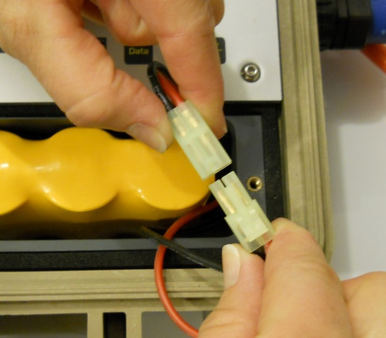Присоедините разъем батарейного блока к разъему вторичного блока;
2. Закройте батарейный отсек.

### Установка карты памяти

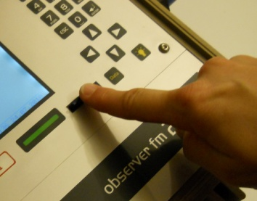

Рис. №9. Установка карты памяти

В качестве карты памяти допускается использование карт формата SD и SDHC Разъем карты памяти находится между клавиатурой и дисплеем. Карта памяти должна быть отформатирована в форматах FAT или FAT32.

### Конфигурирование

### Общая информация

В интервале времени между измерениями, расходомер переходит в режим энергосбережения. По истечении минуты после нажатия последней кнопки дисплей переходит в режим энергосбережения. Между измерениями дисплей может быть активирован в любое время нажатием на любую кнопку.

### Выбор режима работы

Расходомер может работать в трех режимах:

1. **Стандартный режим.** При данном режиме устанавливаются/возможны следующие параметры:

* название объекта;
* интервал измерений;
* задержка начала измерений;
* сброс счетчика.

1. **Запуск по событию.** В дополнение к стандартному режиму можно определить граничные условия для начала и окончания измерений.
2. **Комбинированный режим**. В дополнение к режиму «запуск по событию» можно задать различные временные интервалы измерений для стандартных измерений и «по событию»

Для входа в данное меню выбора необходимо нажать клавишу М1. Выбор режима осуществляется клавишами лево/право. Подтверждение выбора параметров или отмена выбора осуществляется клавишами Enter/зеленая кнопка или Esc/синяя кнопка.

### Конфигурирование



Рис. №10. Меню конфигурирования

Меню конфигурирования открывается по кнопке М2. В данном меню можно выбрать следующие параметры:

* **Language** – выбор языка интерфейса программы;
* **Flow value** – выбор единиц измерения расхода (l/s,l/min,l/h,m3/s,m3/h)(л/с, л/мин, л/час, куб.м./с, куб.м./час)
* **Flow velocity** – выбор единиц измерения скорости
* **Meter unit** – выбор единиц измерения объема
* **Unit/pulse output** – выбор единиц измерения для релейного выхода
* **Pulse – value** – величина для релейного выхода
* **Gain** – коэффициент усиления. Используется только в том случае если измеряемая среда имеет низкую электропроводность (используется крайне редко, величина по умолчанию «1»)

### Дата/время

Для изменения даты или времени необходимо зайти в соответствующее меню при помощи клавиши М3.



Рис. №11. Меню изменения даты и времени

### Использование памяти

##### 

##### **Внутренняя память**

Все измеренные данные хранятся во внутренней энергонезависимой памяти. Дважды в сутки, в 0:00 и в 12:00 данные переносятся на установленную карту памяти. В случае если перенос осуществился корректно, внутренняя память очищается. На карте памяти данные хранятся в формате *.csv.

##### 

##### **Статус памяти**

Попасть в меню «Память» можно нажав кнопку «Data». В этом меню можно выполнить следующие действия: просмотреть статус памяти, очистить память, выполнить принудительный перенос на карту памяти.

### Система

### Информация о системе

Нажав кнопку **«i»,** можно получить информацию о системе, а именно:

* серийный номер трансмиттера;
* серийный номер, диаметр и теоретический максимальный расход измерительной секции.



Рис. №12. Меню "О системе"

### Сброс системы

В меню информации о системе можно произвести сброс настрое и возврат к заводским установкам. Для этого необходимо нажать зеленую кнопку.

### Программное обеспечение расходомеров

Электронный блок имеет встроенное программное обеспечение. Встроенное программное обеспечение предназначено для:

* обработки измерительной информации от первичного измерительного преобразователя»;
* отображения режима работы расходомера, измерительной информации, а также служебных сообщений с выводом на ЖКД;
* диагностики аппаратной части и целостности фиксированной части встроенного ПО.

Защита программного обеспечения от непреднамеренных или преднамеренных изменений осуществляется с помощью паролей и учетных записей пользователя (уровней доступа). Имеется защита от ввода заведомо неверных данных путем индикации сообщений об ошибках.

Конструктивно расходомеры имеют защиту встроенного программного обеспечения от преднамеренных или непреднамеренных изменений, реализованную изготовителем на этапе производства путем установки системы защиты микроконтроллера от чтения и записи. Идентификационные данные программного обеспечения приведены в Табл.№1.

**Табл. №4. «Идентификационные данные программного обеспечения расходомера»**

|  |  |  |
| --- | --- | --- |
| **Идентификационные данные (признаки)** | **Значения** | |
| Идентификационное наименование ПО | Встроенное ПО  Observer fm-s/fm2s | Встроенное ПО  Observer fm3 |
| Номер версии (идентификационный номер) ПО | Не ниже «04.08» | Не ниже «03.01» |

Для проверки версии программного обеспечения вторичного блока версий расходомера Jaeger observer fm-s/fm2s необходимо войти в меню **«Идентификация изделия»**. Для проверки версии программного обеспечения вторичного блока версии Jaeger observer fm3 необходимо нажать клавишу **«i».**

### Обслуживание расходомера

Введенный в эксплуатацию расходомер рекомендуется подвергать периодическому осмотру с целью контроля:

* работоспособности расходомера;
* соблюдения условий эксплуатации расходомера;
* наличия напряжения питания;
* отсутствия внешних повреждений составных частей расходомера;
* герметичности соединения расходомера с трубопроводом;
* надежности электрических и механических соединений.

Периодичность осмотра зависит от условий эксплуатации, но должна быть не реже одного раза в две недели.

Несоблюдение условий эксплуатации расходомеров может привести к отказу прибора или превышению допустимой погрешности измерений.

Внешние повреждения расходомера также могут вызвать отказ прибора либо увеличение погрешности измерения. При появлении внешних повреждений необходимо вызвать сотрудника регионального представительства для определения возможности дальнейшей эксплуатации расходомера.

В процессе эксплуатации расходомера не реже одного раза в год необходимо проводить профилактический осмотр внутреннего канала первичного преобразователя расхода на наличие загрязнений и/или отложений. Допускается наличие легкого рыжеватого налета, который при проведении профилактики должен сниматься с помощью чистой мягкой ветоши, смоченной в воде.

Если в измеряемой среде возможно выпадение осадка, то расходомер необходимо периодически промывать с целью устранения отложений. При этом нельзя допускать механических повреждений внутренней поверхности расходомера и его электродов.

В случае если измерительная часть монтируется в трубопровод при помощи герметизирующей подушки необходимо проверять рекомендованное давление (1,5 Бара) не реже чем 1 раз в 3 месяца.

При отправке приборов на поверку или в ремонт необходимо после демонтажа очистить внутренний канал первичного преобразователя от отложений, образовавшихся в процессе эксплуатации, а также от остатков рабочей жидкости.

Отправка прибора для проведения поверки либо гарантийного (послегарантийного) ремонта должна производиться с паспортом прибора. В сопроводительных документах необходимо указывать почтовые реквизиты, телефон и факс отправителя, а также способ и адрес обратной доставки. Гарантийный ремонт производится при наличии в паспорте заполненного гарантийного талона.

### Методика выполнения измерений

**А. Общая информация**

Принцип работы электромагнитного расходомера основан на измерении электродвижущей силы (ЭДС) индукции, возникающей в объеме электропроводящей жидкости, движущейся в магнитном поле, создаваемом электромагнитной системой во внутренней полости проточной части первичного преобразователя расхода.

**Б. Погрешности измерений**

Расходомер Jaeger observer fm-s/fm2s/fm3 имеет очень высокую измерительную точность, возрастающую с ростом скорости в измерительной части. В Табл. №5 отражены максимальные погрешности при разных скоростях течения в измерительной секции и соответствующие им расходы жидкости для расходомеров с различными номинальными диаметрами. В Табл. №5 также указаны возможные расходы при условии, что подводящая труба подпирается измерительной частью не более чем на один метр. Пересчет расходов к другим возможным подпорам производится пропорционально корню квадратному из подпора.

**Табл. №5. «Погрешности расходомера при различных скоростях»**

|  |  |  |  |  |  |  |
| --- | --- | --- | --- | --- | --- | --- |
| **Скорость течения, м/с** | **Макс. погрешность, %** | **Расходы для различных номинальных диаметров, л/с** | | | | |
| **DN65** | **DN100** | **DN150** | **DN200** | **DN300** |
| Более 0,06 | 3 | 0,2 | 0,5 | 1,06 | 1,88 | 4,25 |
| Более 0,13 | 1,5 | 0,45 | 1 | 2,3 | 4,1 | 9,2 |
| Более 0,5 | 0,5 | 1,6 | 4 | 8,8 | 15,7 | 35 |
| Расходы при подпоре H=1 м. | | 12 | 28 | 63 | 114 | 250 |

Все погрешности относятся к категории случайных. Систематические погрешности данным расходомером не обнаружены.

### Приложение 1. Стандартные типоразмеры измерительных частей.

**Табл.№6 «Типоразмеры измерительных частей»**

|  |  |  |  |  |  |  |  |  |  |
| --- | --- | --- | --- | --- | --- | --- | --- | --- | --- |
| **DN 65** | | **DN 100** | | **DN 150** | | **DN 200** | | **DN 300** | |
| **Измерительная секция** | | | | | | | | | |
| Длина, см | Высота, см | Длина, см | Высота, см | Длина, см | Высота, см | Длина, см | Высота, см | Длина, см | Высота, см |
| 34,5 | 19,8 | 46 | 16,5 | 59,5 | 22 | 74,5 | 27 | 104 | 37,4 |
| Вес, кг | | Вес, кг | | Вес, кг | | Вес, кг | | Вес, кг | |
| 7 | | 12 | | 19 | | 35 | | 65 | |
| **Входная секция** | | | | | | | | | |
| Длина, см. | | Длина, см. | | Длина, см. | | Длина, см. | | Длина, см. | |
| 53 | | 57 | | 61,5 | | 61,5 | | 104 | |
| **Створы измерения** | | | | | | | | | |
| Диаметр мин. | Диаметр макс. | Диаметр мин. | Диаметр макс. | Диаметр мин. | Диаметр макс. | Диаметр мин. | Диаметр макс. | Диаметр мин. | Диаметр макс. |
| 100 | 250 | 150 | 350 | 200 | 500 | 250 | 600 | 350 | 800 |

Измерительные части для створов специальных форм и размеров доступны по специальному заказу.